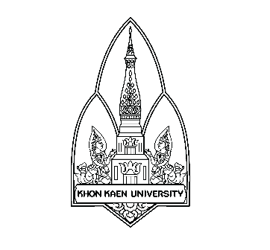

มหาวิทยาลัยขอนแก่น
คณะกรรมการจริยธรรมการวิจัยในมนุษย์มหาวิทยาลัยขอนแก่น
หนังสือรับรอง

โครงการวิจัยเรื่อง อาการแสดง ปัจจัยเสี่ยงและผลการรักษากลุ่มอาการหลังการได้รับสารอาหารในผู้ป่วยเด็ก
โครงการวิจัยเรื่อง (ภาษาอังกฤษ) Refeeding Syndrome in Pediatric Patients: clinical manifestations, associated factors, and outcomes
ผู้วิจัยหลัก พญ.ลัดดาพร​ ประพัดสิน
สังกัด ภาควิชากุมารเวชศาสตร์
ทีมวิจัย
 | รายชื่อ | สังกัด

เลขที่ อว 660201.5.6.1/2026.00017 | สถานะ
คณะกรรมการชุดที่ : 1 | รับรอง ณ วันที่ : 19 พฤศจิกายน 2562
เลขที่โครงการ : HE621509 | หมดอายุวันที่ : 18 พฤศจิกายน 2563
การประชุมครั้งที่ : 52/2562 – 3.4.06 | รายงานความก้าวหน้า: 12 months
ประเภทการพิจารณา: N/A

Special condition:

สำหรับเอกสาร:

โครงการวิจัยนี้ได้ผ่านการรับรองจากคณะกรรมการจริยธรรมการวิจัยในมนุษย์ มหาวิทยาลัยขอนแก่น โดยเป็นไปตามหลักจริยธรรมการวิจัยในมนุษย์ที่เป็นที่ยอมรับในระดับสากล ได้แก่ Declaration of Helsinki, ICH Good Clinical Practice, CIOMS International Ethical Guidelines, Belmont Report ตลอดจนกฎหมาย ระเบียบ ประกาศ และแนวทางปฏิบัติที่เกี่ยวข้องของประเทศไทย และข้อกำหนดของมหาวิทยาลัยขอนแก่น ทั้งนี้ ผู้วิจัยต้องรายงานความก้าวหน้า/ขอต่ออายุการรับรองและดำเนินการตามเงื่อนไขที่คณะกรรมการกำหนดอย่างเคร่งครัด

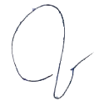
(ศ.รัตนวดี ณ นคร)
ประธานคณะกรรมการจริยธรรมการวิจัยในมนุษย์ ประจำมหาวิทยาลัยขอนแก่น ชุดที่ 1

